附件（三）嘉義縣105年青少年發明展覽會 作品說明書及專利查詢
作品名稱 | 遊覽車轉彎平衡裝置 |  |  | 隊伍編號
學籍分組 | ■國小組 □國中組
參賽類組 | ■災害應變 □運動育樂 □環保綠能 □健康照護
作品規格 | 寬： 20 cm | 高： 100 cm | 深： 20 cm |  |  | 重量： 5 kg
摘 要 說 明
- 作品名稱：遊覽車轉彎平衡裝置

- 作品設計/創作動機與目的
在新聞報導中看到遊覽車因轉彎不慎而發生翻車傷亡事件，就啟發我們探討要如何讓遊覽車避免這種情形發生，於是就發想了可以在轉彎角度過大時發揮平衡效果的裝置，這就是我們發明的動機與目的。

- 作品效用與操作方法
作品效用：本創作可以幫助遊覽車於轉彎不慎時，即時將身體平衡住，避免翻車傷亡發生，達到延長支持救援的功效。
操作方法：（1）行駛中會感應轉彎時的水平角度；
(2) 角度過大時即啟動平衡裝置；
(3) 伸展出的支撐桿可支撐車體，不致造成翻車。

- 作品的傑出特性與創意特質
傑出特性：本創作可即時支撐快翻車的車體，使行駛中的遊覽車不致立時翻車，可保車上人員獲得緩衝時間而避免或減少傷亡發生。
創意特質：
（1）即時支持性：隨車輛之傾斜度而可支撐車體，具即時救援價值；
（2）輔助性：車體可借助本創作而得到一時支撐，不致急速翻車而造成重大傷亡具最佳輔助效益；
（3）安全性：配合車輛傾斜角度設計，提昇車輛發生事件之安全救援價值。

- 其他考量因素
- 本創作經以專利關鍵字串檢索結果，並無內容相同者，故極具開發
價值。
- 本創作未來發展可加入聲光警示效果，提醒附近行人及行車注意並
達到安全閃躱的功效。

六、圖式：

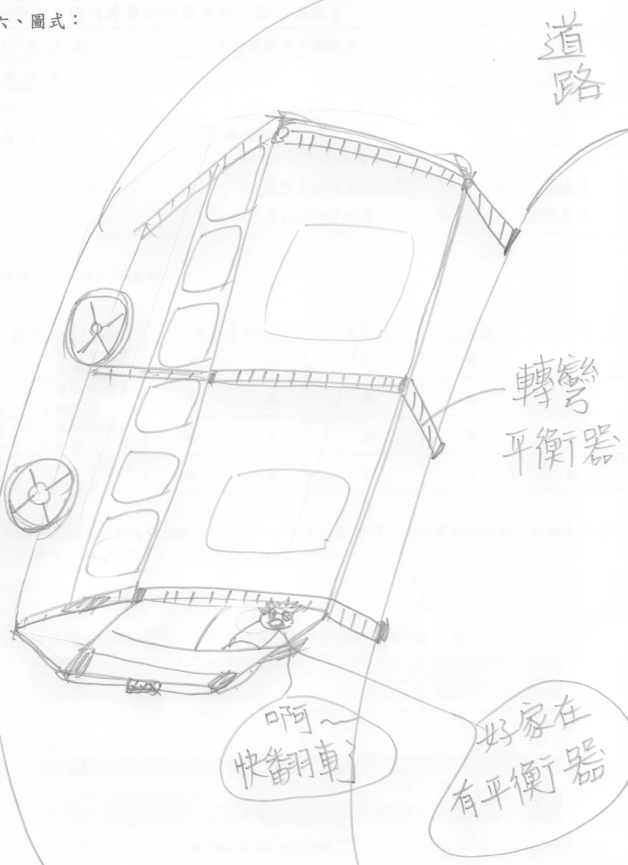

附件四、國內外專利相關查詢（務必繳交）
作 品 名 稱 | 遊覽車轉彎平衡裝置
隊 伍 編 號
作 者 | 蕭宜臻、郭貴智、蕭鴻基
指 導 老 師 | 陳淑瑤、
檢索國內外專利  相關關鍵字 | 關鍵字字串之查詢資料  1. 遊覽車轉彎平衡裝置 2. 車輛轉彎平衡裝置  3. 車輛傾斜平衡器 4. 防止車輛傾斜裝置
搜尋檢索結果內容摘要：

編號 | 檢索關鍵字 | 專利名稱 | 專利種類 | 發明人 | 公告號 | 公告日
1 | 遊覽車轉彎平衡裝置 | 無 | 無 | 無 | 無 | 無
2 | 車輛轉彎平衡裝置 | 無 | 無 | 無 | 無 | 無
3 | 車輛傾斜平衡器 | 無 | 無 | 無 | 無 | 無
4 | 防止車輛傾斜裝置 | 無 | 無 | 無 | 無 | 無

本創作品經以專利檢索關鍵字串查詢，相關專利有 0 筆，故結果顯示本創作品極具市場開發價值。

- 經專利檢索關鍵字串「遊覽車轉彎平衡裝置」檢索結果為 0筆。

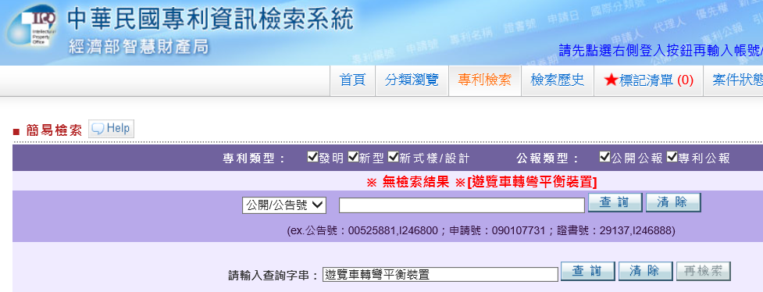

- 經專利檢索關鍵字串「車輛轉彎平衡裝置」檢索結果為 0筆。
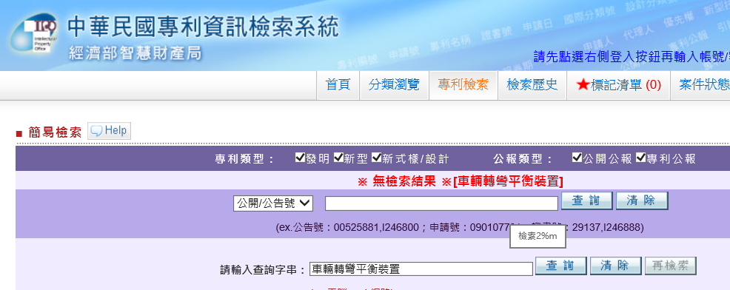

(3)經專利檢索關鍵字串「車輛傾斜平衡器」檢索結果為 0筆。
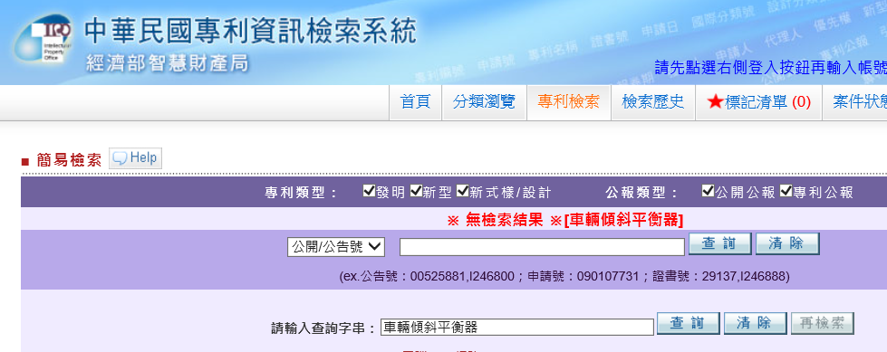

(4)經專利檢索關鍵字串「防止車輛傾斜裝置」檢索結果為 0筆。
